МИНИСТЕРСТВО НАУКИ И ВЫСШЕГО ОБРАЗОВАНИЯ РОССИЙСКОЙ ФЕДЕРАЦИИ

Федеральное государственное бюджетное образовательное учреждение

высшего образования

«Вятский государственный университет»

(ФГБОУ ВО «ВятГУ»)

Факультет автоматики и вычислительной техники

Кафедра ЭВМ

Отчёт

Лабораторная работа № 1 по дисциплине

«Теория автоматов»

«РАЗРАБОТКА ФУНКЦИОНАЛЬНОЙ СХЕМЫ ОПЕРАЦИОННОГО

АВТОМАТА В САПР QUARTUS»

Выполнил студент группы ИВТб-2301-04-00 / Жеребцов К. А.

Проверил преподаватель / Мельцов В. Ю.

Киров 2022

1. Цель: построить схему ОА на примере функциональной схемы умножения двоичных 16-ти разрядных чисел первым способом в ПК с ПЗ и характеристикой.
2. Управляющие сигналы:

* y0 – запись в RG1, RG4;
* y1 – запись в RG2, T1, установка Т2 в положение «0», обнуление RG3 и
* CT1, запись СТ2;
* y2 – запись в СТ1 значения выхода SM2;
* y3 – сдвиг RG3 влево, СТ1:=СТ1-1;
* y4 – запись в RG3 значения выхода SM1, запись в Т2 значения выхода
* переноса SM1;
* y5 – сдвиг RG1 и RG3 вправо, СТ2:=СТ2+1;
* y6 – обнуление Т1 и RG1;
* y7 – установка Т2 в положение «1»;
* y8 – выдача результата на выходную шину.

1. Логические условия:

* Х – проверка наличия операндов на входной шине;
* р1 – проверка на ноль;
* р2 – проверка на временное ПРС;
* р3 – младший разряд RG1 (проверка очередной цифры множителя);
* р4 – старший разряд RG3 (проверка нормализации результата);
* р5 – проверка на ПМР;
* р6 – проверка на окончание операции умножения;
* р7 – проверка на ПРС;
* Z – проверка возможности выдачи результата на шину выхода.

1. 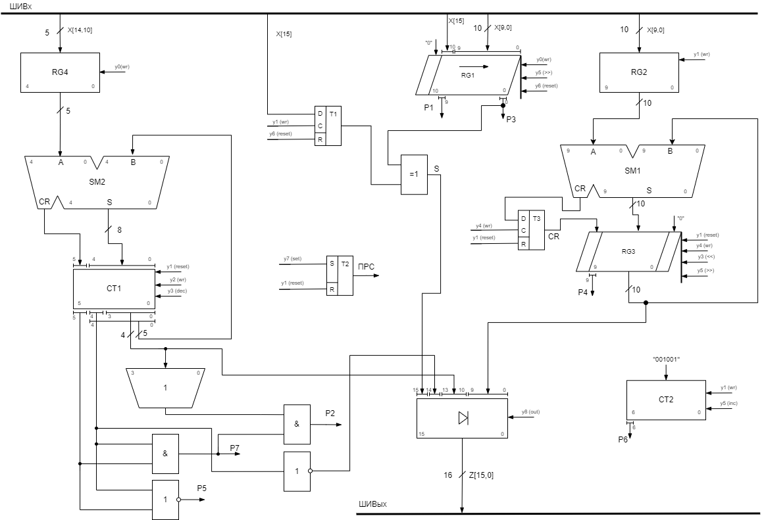ФС:
2. Граф-схема алгоритма:

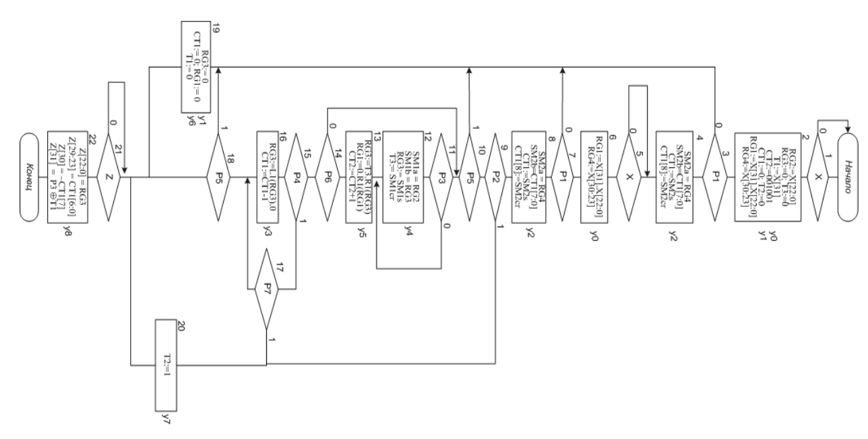

1. Построение схемы в САПР QUARTUS:

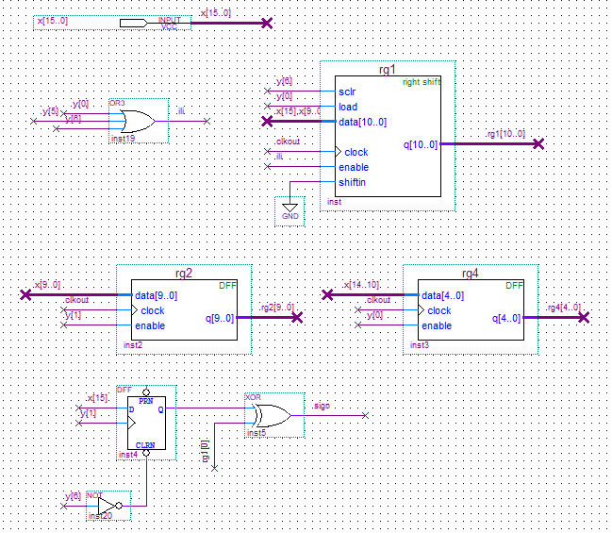

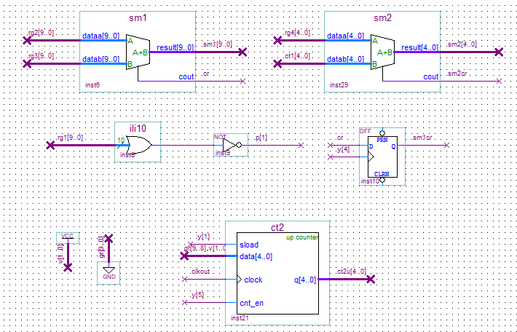

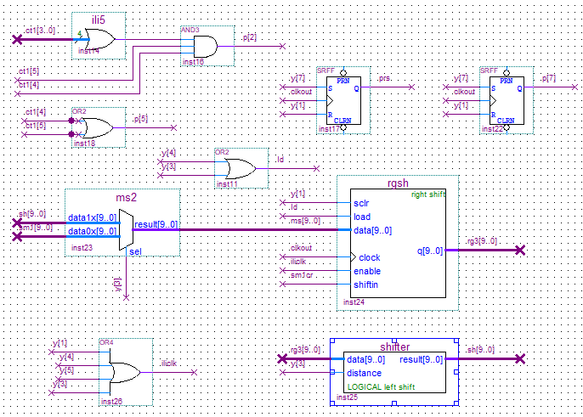

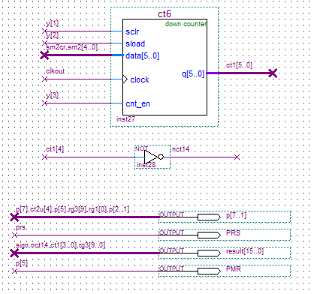

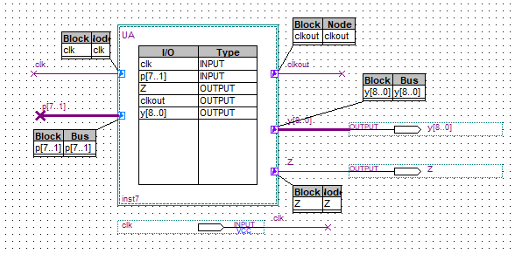

1. Временная диаграмма:

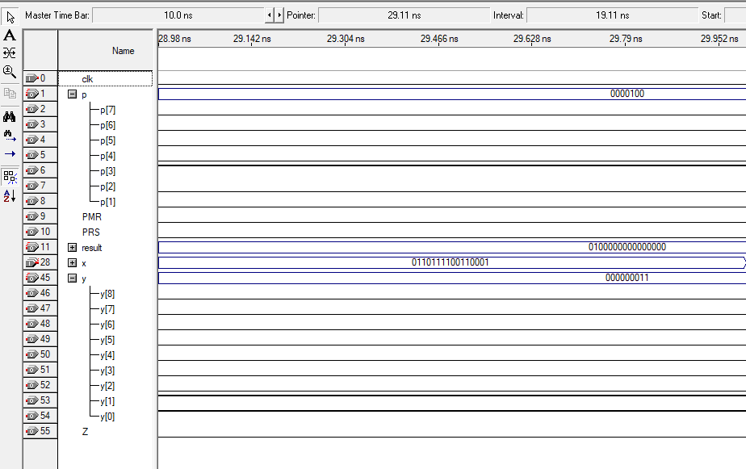

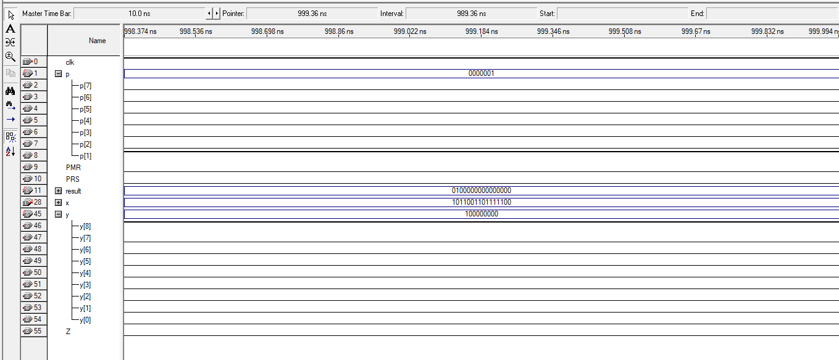

1. Вывод:

В ходе выполнения лабораторной работы была смоделирована в САПР QUARTUS функциональная схема операционного автомата умножения двоичных 16-ти разрядных чисел первым способом в ПК с ПЗ и характеристикой. Также были получены навыки работы в САПР QUARTUS.